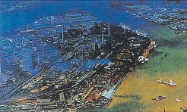
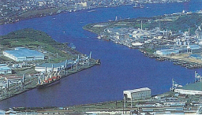
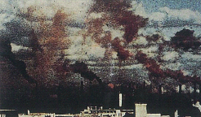

1960年代遭污染洞海灣
目前洞海灣
1960年代天空污染情形(五色煙)
目前清朗之天空

圖七 北九州市污染改善情形
（二）Eco-town生態工業園區位置
北九州之生態工業園區係建於新開發海埔新生地，面積約2,000公頃，其填海造陸所用的填埋物主要是航道浚渫之泥土，產業廢棄物及煤灰等，有關該生態工業區位置詳圖八所示。其開發過程敘述如表二。

表二 Eco-town生態工業園區開發過程
時間 | 開發過程
1989年10月 | 研商Eco-town生態工業園區開發方向
1992年3月 | 制定響灘地區開發基本構想
1996年3月 | 制定響灘開發基本計畫
1996年～1997年 | 召開研討會、公聽會討論開發計畫
1997年7月 | 日本政府核定北九州ECO Town計畫
1997年8月 | 成立北九州市環境產業推廣協會
1997年8月～1998年3月 | 成立計畫實施策定委員會
1998年4月 | 制定北九州ECO Town實施計畫
2001年8月 | 舉辦北九州ECO Town博覽會
目前該工業區主要分為綜合環境工業區及實證研究區等二個區域，其規劃區域詳圖九所示。以下針對此二個區域說明如下：

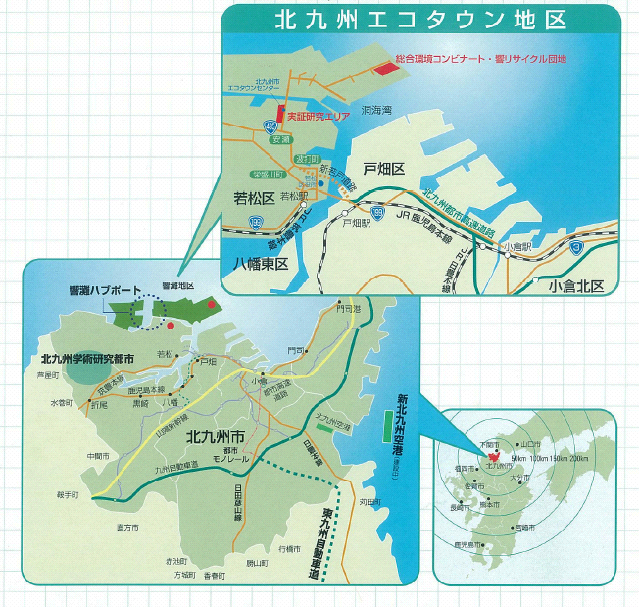
圖八 北九州之生態工業園區位置圖
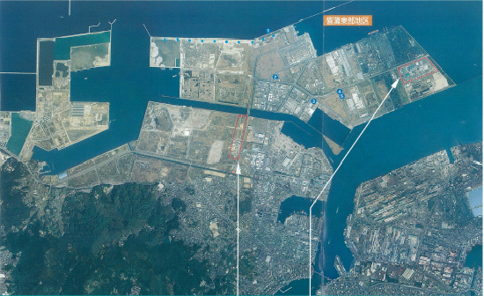
實證研究區
綜合環境工業區

圖九 北九州之生態工業園區規劃區域圖
1.綜合環境工業區
該區域主要結合大型資源再生業者，目前已有寶特瓶、OA機器、汽車、家電製品、日光燈、醫療器具及建築廢棄物等再生利用工廠進駐，相關工廠位置詳圖十所示。由於生態工業園區內再生利用廢棄物皆有個別再生法規定，如廢棄家電、廢汽車、廢容器、建築廢棄物等，分別被家電再利用法、汽車再利用法、容器包裝再利用法及建築再利用法所規範。目前該區內資源再生利用各種事業說明如下。
(1)西日本保特瓶再生利用公司(Nishi Nippon PET Bottle Recycle Co.,Ltd)。
(2)OA機器再生利用事業(Corporation Recycle Tech)。
(3)西日本汽車再生利用公司(West Japan Auto Recycle Co.,Ltd)。
(4)西日本家電再生利用事業(Nishinihon Kaden Recycle Corporation)。
(5)日光燈再生利用事業（Japan Recycling Light Technology ＆ System Co.,Ltd）
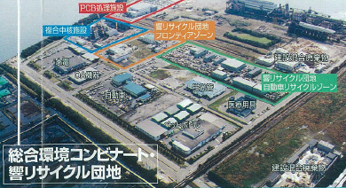
(6)醫療器具再生利用事業。

圖十 綜合環境工業區各工廠位置圖
本次亦至日光燈再生利用事業（Japan Recycling Light Technology ＆ System Co.,Ltd）進行參訪，該事業成立於2000年5月1日，廠區面積為9,000平方公尺，資本額為5000萬日幣，其於2001年10月3日開始運作，目前每天約處理18.3噸日光燈管，其公司主要業務如下：
(1)針對舊燈泡（管）收集及中間處理
(2)使用所回收燈泡，製造及銷售產品
(3)有害及毒性物質製造及銷售
(4)與空氣、水、土壤之相關顧問諮詢
該事業目前處理對象為西日本地區所產出之廢日光燈管，其回收處理流程如圖十一所示，處理前係採人工方式分類，再分別依圓管及直管進入不同系統進行處理，處理直管先將二端切斷，將螢光粉吸取後。透明的燈管經破碎、清洗、烘乾、裝袋後，作為日光燈製廠原料使用，處理圓管則將兩端切斷，螢光粉則需先將燈管破碎後，再將螢光粉末與碎玻璃分離。該廠處理後螢光粉利用袋式過濾方式收集，並以蒸餾方式回收汞，再送精煉廠處理再利用，至於其粉碎後回收可再利用物料包括碎玻璃、鋁、不銹鋼、螢光粉及汞，碎玻璃則作為工藝品、鋪路及玻璃製品；鋁及不銹鋼則可做金屬原料用，螢光粉則可作為建築材料，而汞則可在提煉為純汞。圖十二~圖十七則為廠區日光燈管處理情形。

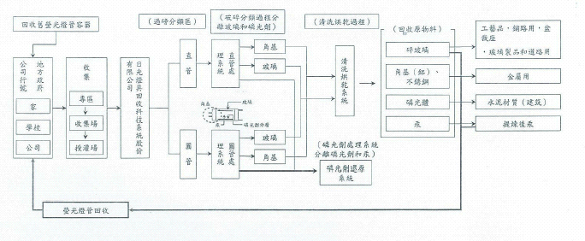
圖十一 日光燈再生利用事業處理流程
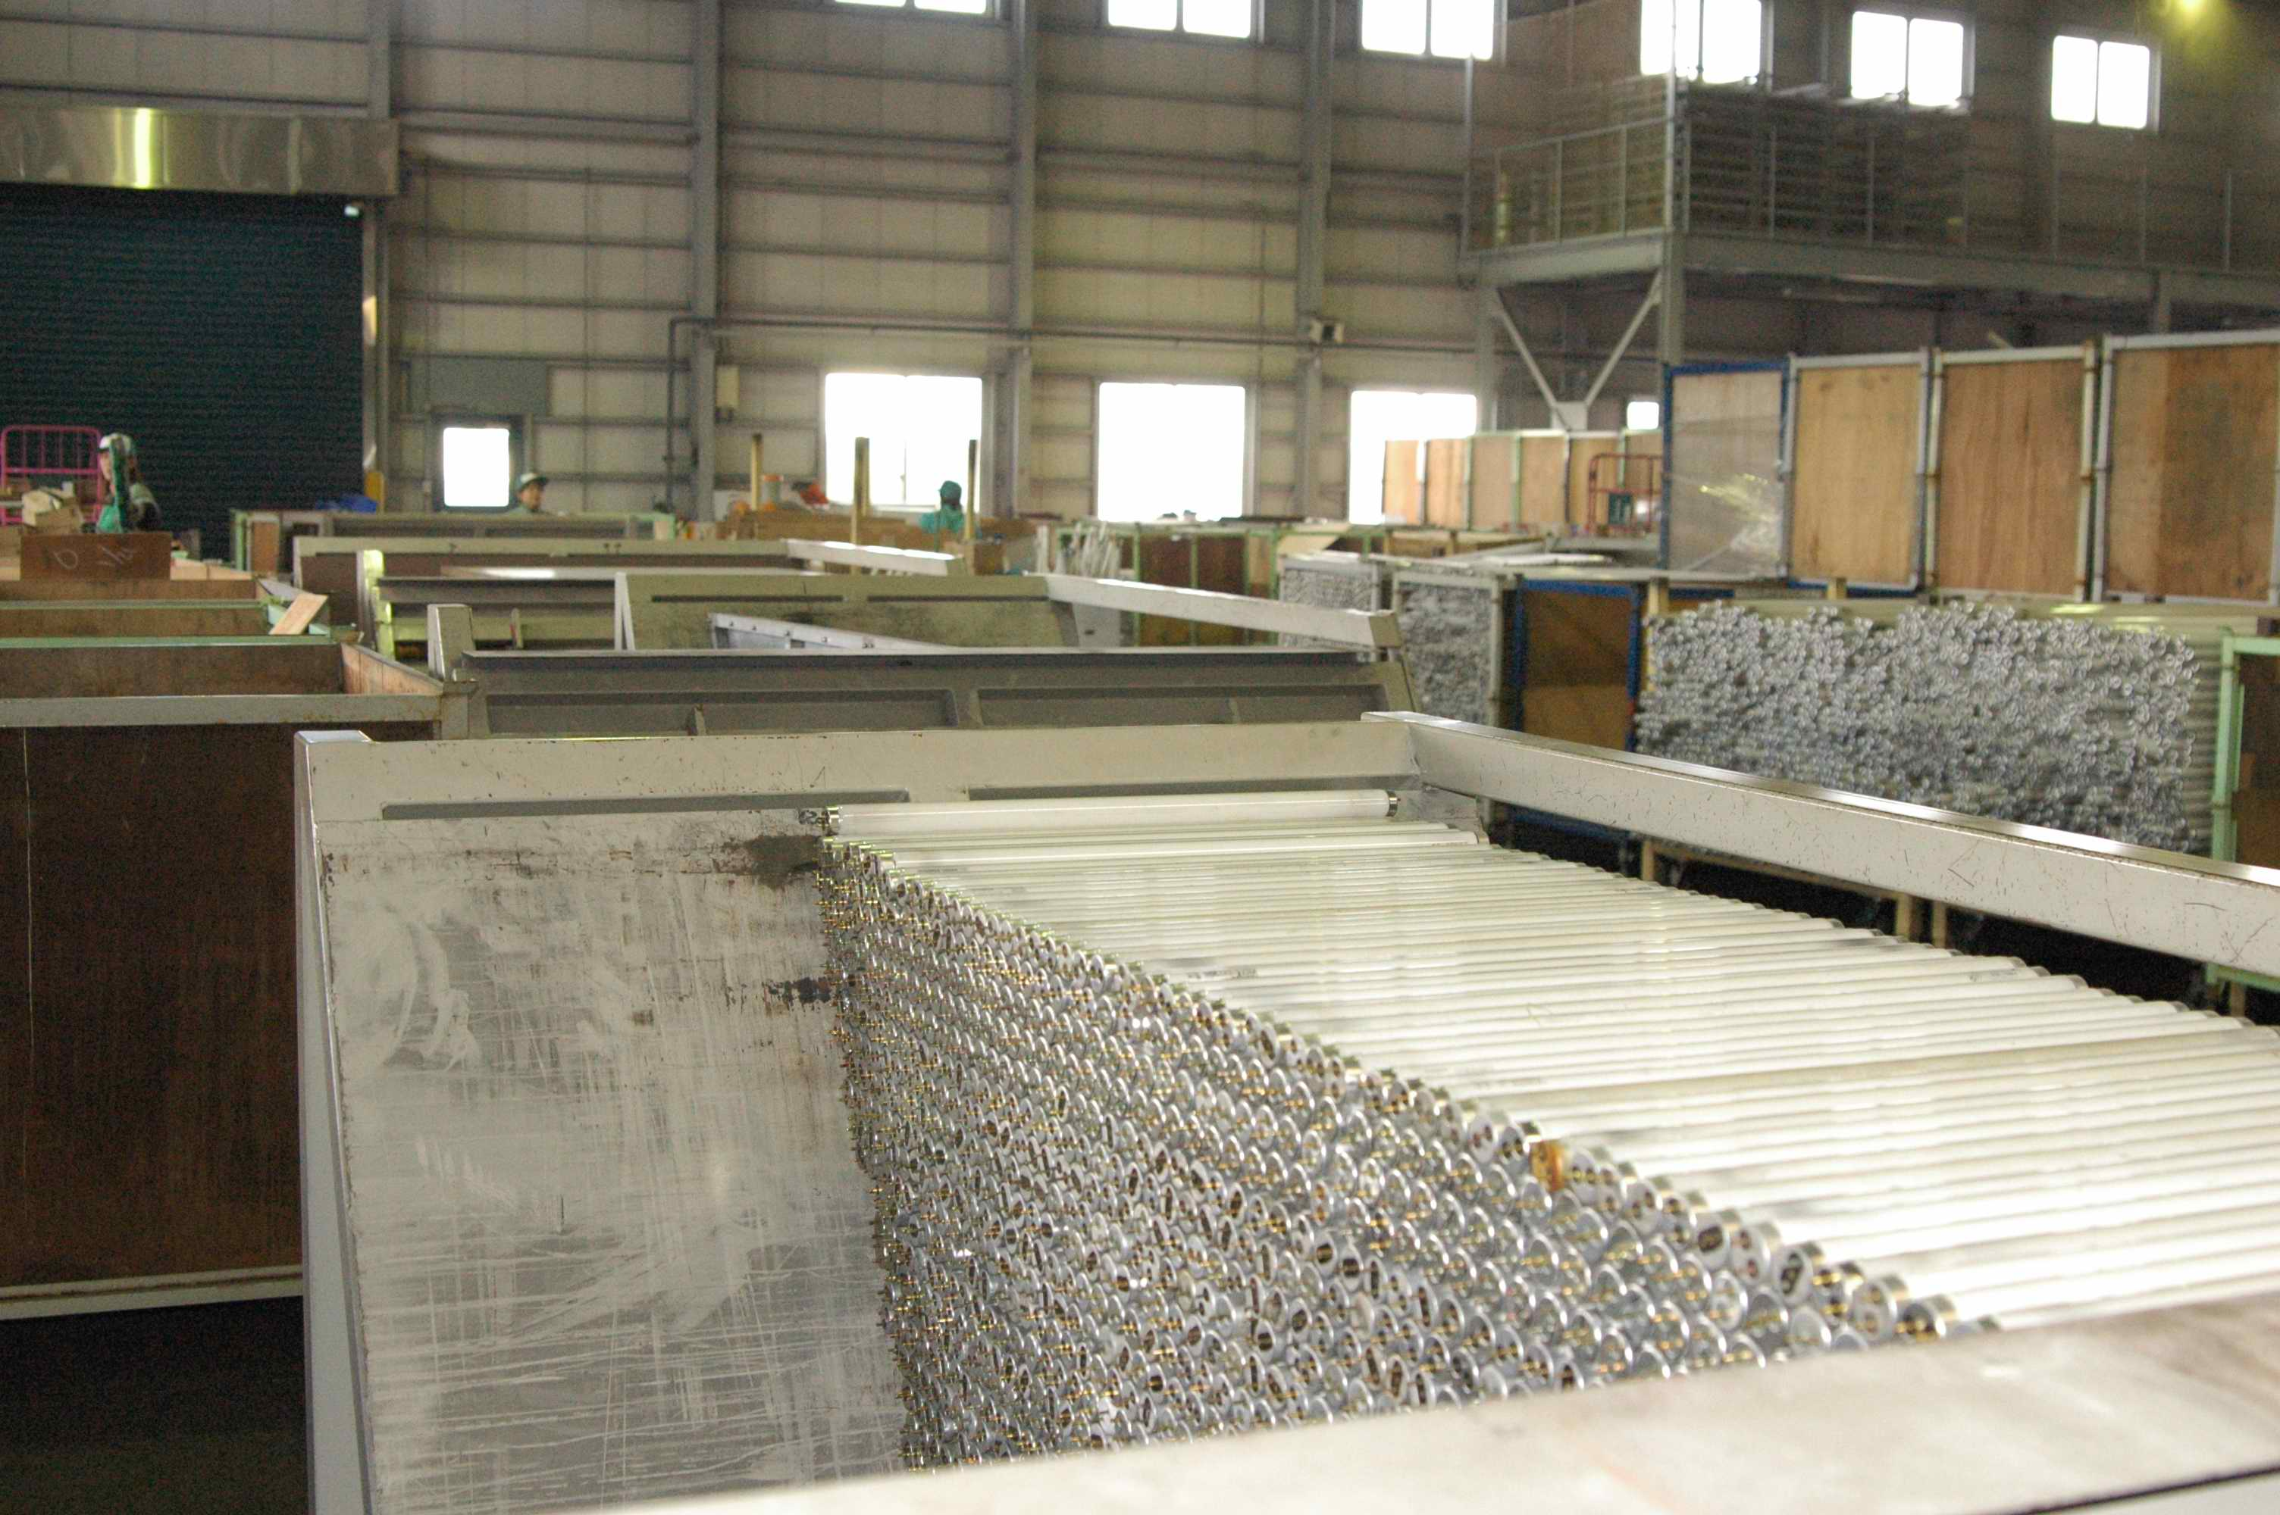

圖十二 直管日光燈管貯存情形
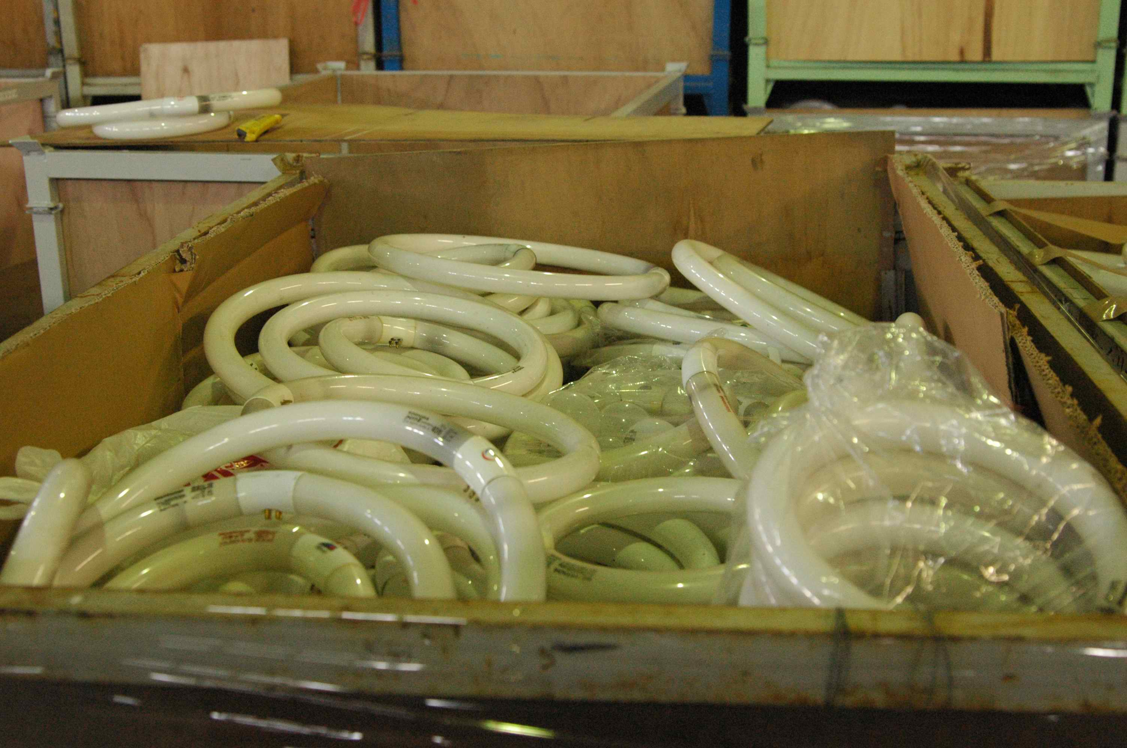

圖十三 圓管日光燈管貯存情形
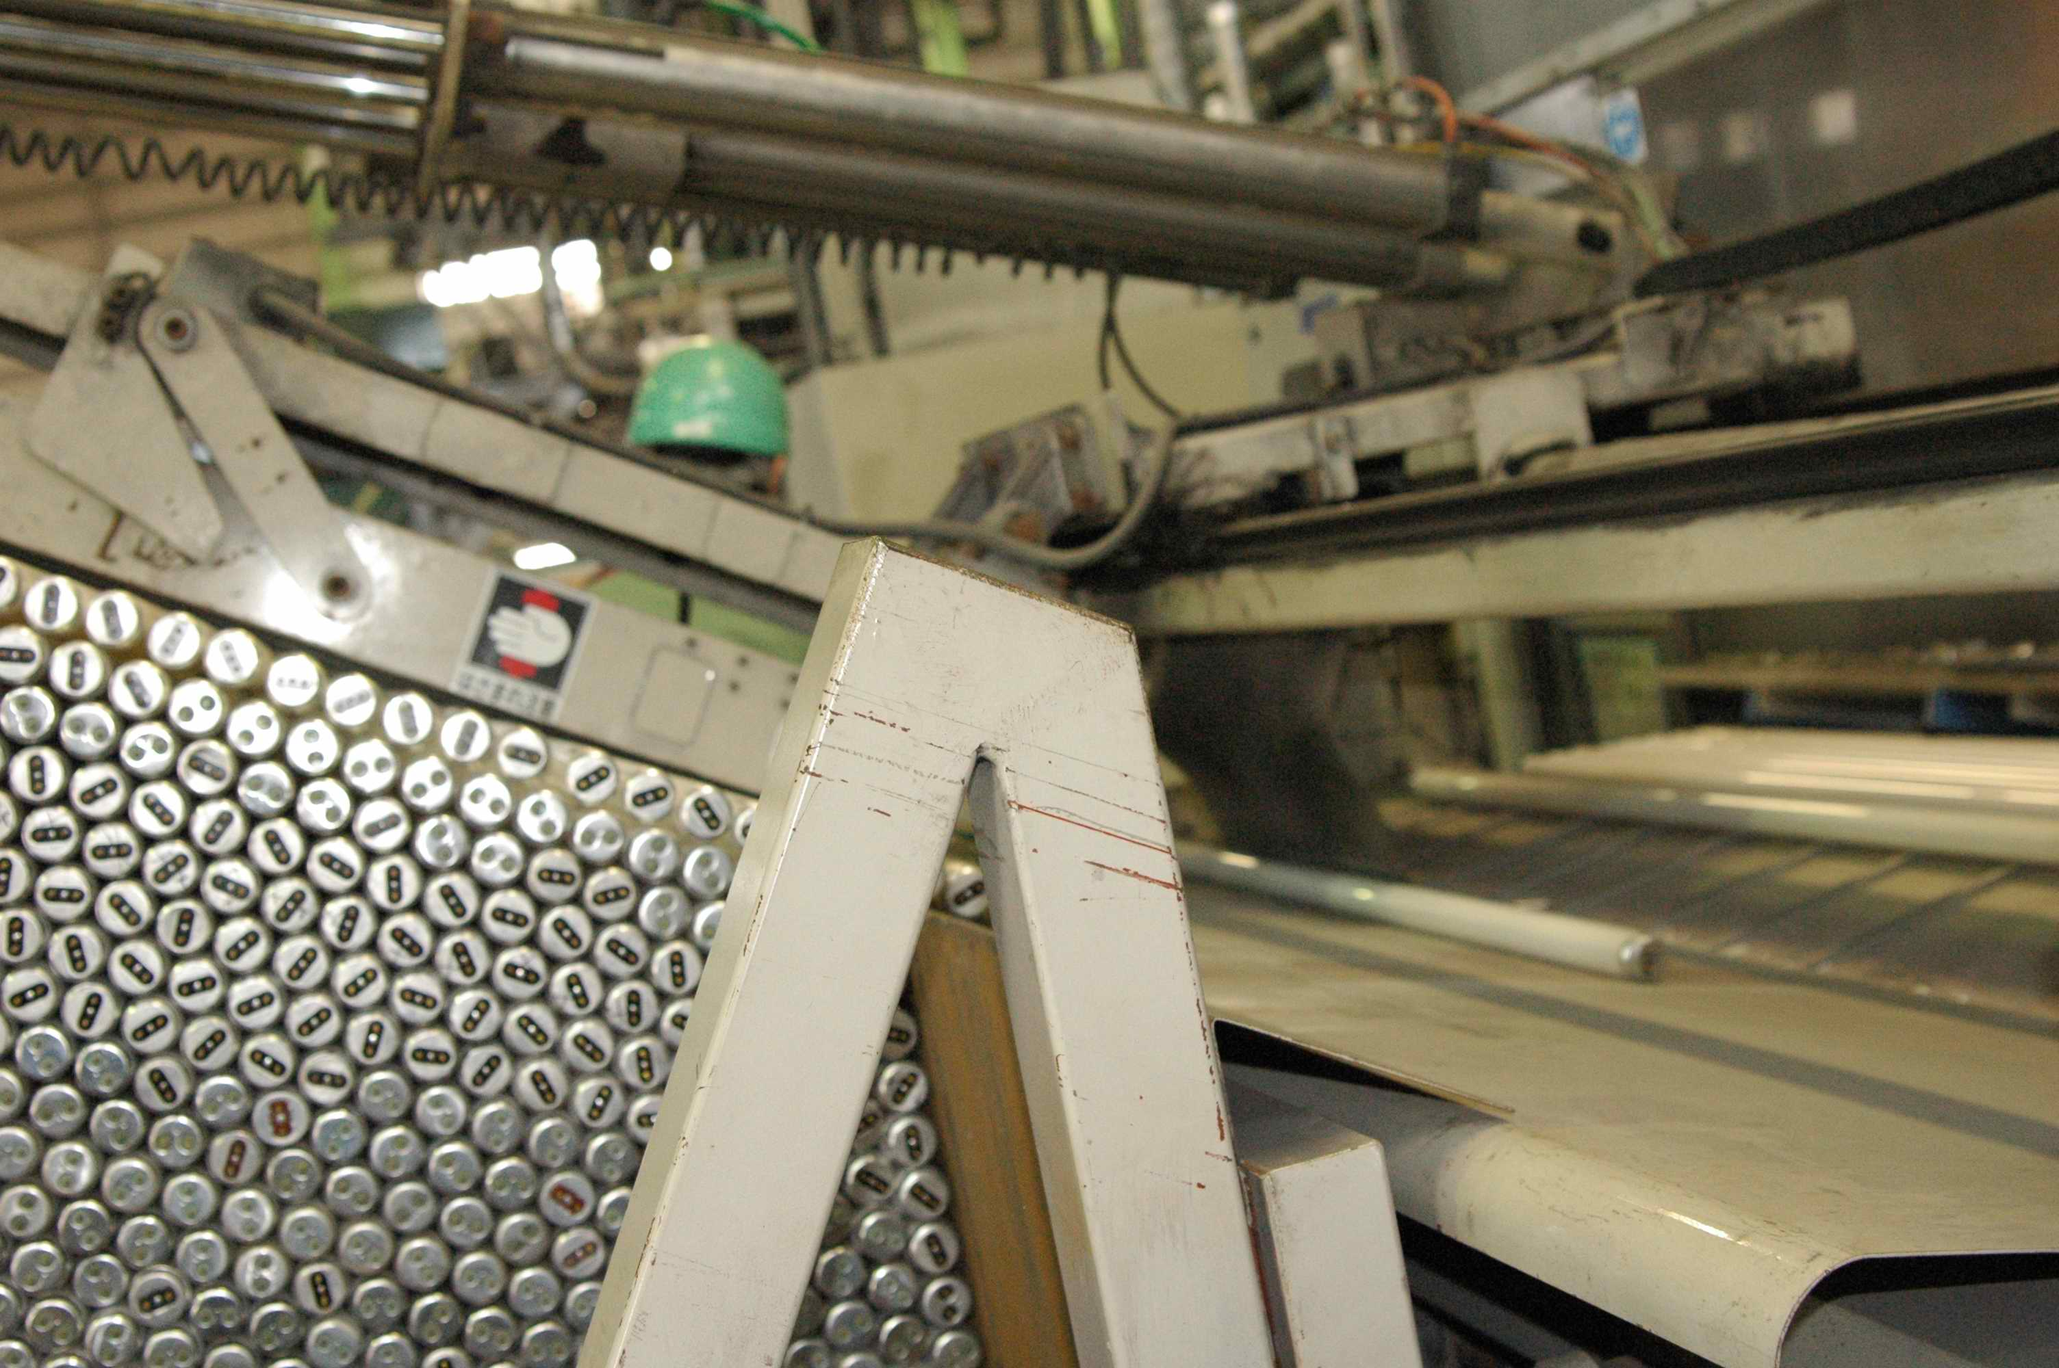

圖十四 日光燈管處理情形（一）
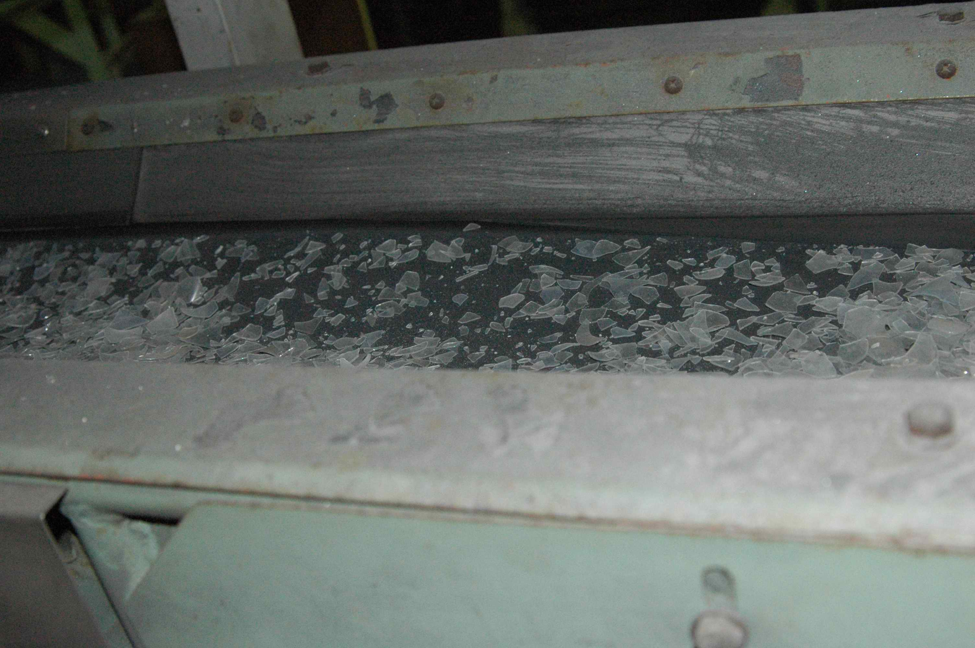

圖十五 日光燈管處理情形（二）

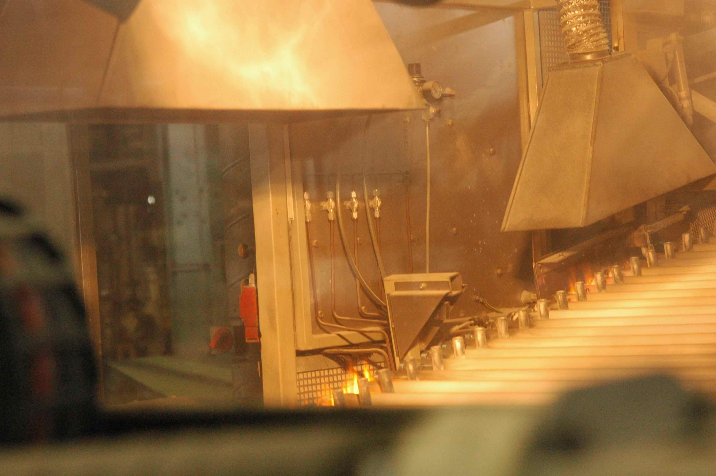

圖十六 螢光粉處理系統
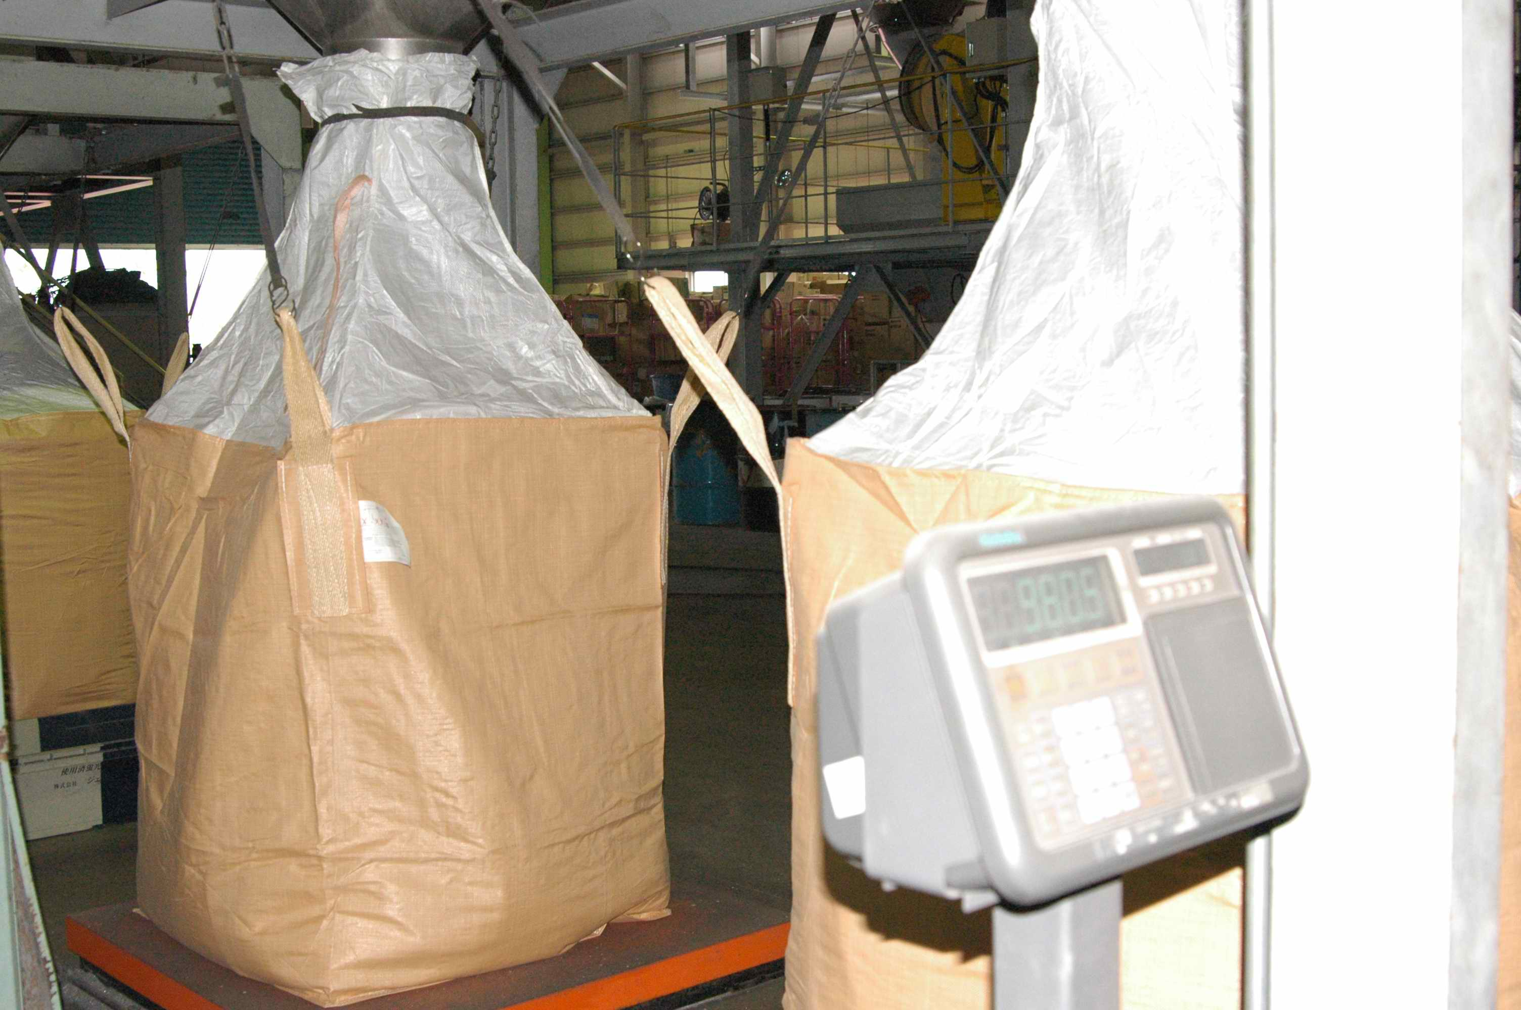

圖十七 再生產品蒐集
2.實證研究區
此區域係以福岡大學資源循環、環境控制系統研究所為中心，周圍共有各株式會社所自行設置之研究設施（如灰渣無害再利用、塑膠廢料再利用、廚餘再利用、廢建築建材再利用等），相關位置詳圖十八所示。此外，Eco Town研究中心亦設置於此區域，該中心係於2001年成立，其內有各研究室展示並作為外賓來訪之接洽窗口。

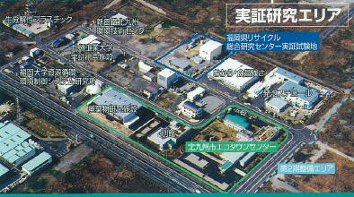
圖十八 實證研究區之各研究單位位置圖
四、韓國乾電池處理廠（KOBAR LIMITED）
（一）公司介紹
韓國KOBAR公司成立於2001年1月，地處Chilseo，即位於韓國釜山西北30公里處，為廢鎳氫電池、鎳鎘電池及鋰電池之回收處理工廠，該公司佔地約5,000平方公尺，目前約有10位員工，平均每年約可回收1,500噸之廢鎳鎘及鎳氫電池及900噸之廢鋰電池，該公司已於2004年7月9日獲得ISO14001之認証，並獲韓國政府推薦為最乾淨之回收處理方式之工廠，有關其處理廢鎳氫電池、鎳鎘電池種類如圖十九所示。

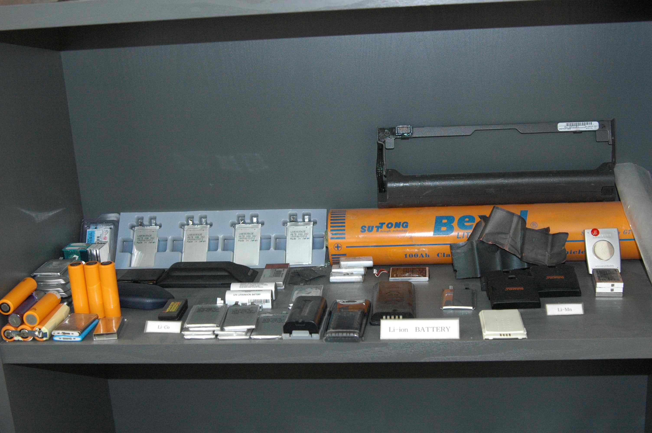

圖十九 KOBAR公司處理廢鎳氫電池、鎳鎘電池種類

（二）處理流程
1.廢鎳氫與廢鎳鎘電池
KOBAR公司是以真空加熱爐處理鎳鎘及鎳氫廢電池，其處理流程如圖二十所示。廢電池初步破碎後，將包裝塑料及鐵製外殼與電池本體分離，然後將已破碎電池本體送入真空加熱爐（800℃）中將鎘蒸發並以冷凝回收，其加熱過程平均約耗時18小時，經過金屬隔板純化為99.95%鎘金屬，而加熱後經袋式集塵器收集之灰渣再投入真空熱裂解爐，以回收鎘金屬及鎳與鐵，鎳鐵被火爐熔化製造成純鐵鎳鑄塊，可提供給不銹鋼鐵業使用，鎘被鑄成條狀可供電池製造商再使用，塑膠和鐵可銷售至回收商再利用，電解液則經酸檢中和後及去除重金屬後排出。

破碎塑膠外層
磁選塑膠和電池
破碎電池表面
真空加熱爐
鎳鐵合金及鎘金屬
鎘蒸氣
冷凝
鎘金屬(99.95%)
包裝

圖二十 韓國Kobar公司廢鎳氫與鎳鎘電池處理流程

2.廢鋰電池
廢鋰電池在水中放電後，以防止處理過程產生爆炸，經粗破碎將乾電池塑膠外殼破碎後，將外殼塑料與電池本體分離。電池本體再經過細破碎成粉末狀，並分選出鋰鈷粉及鋁、銅，再經化學處理產生氫氧化鈷、氧化鋰鈷後售予電池工業再生使用，相關處理流程如圖二十一所示。
鋰電池放電
粗破碎塑膠外殼
篩選塑膠和電池
細破碎
分選出鋰鈷粉、鋁、銅
半成品（鈷粉、鋁粉、銅粉）
化學處理產生氫氧化鈷、氧化鋰鈷
包裝

圖二十一 韓國Kobar公司廢鎳氫與鎳鎘電池處理流程
（三）廠區環安衛管理
目前KOBAR公司其處理廢乾電池所產生之廢氣，經洗滌程序及袋濾集塵器處理後可直接進行排放，依目前韓國相關空污法規規定，其排放之粉塵需在100 mg/Sm3，鎳為20ppm以下，鎘為1ppm以下。另該公司每年亦會安排員工進行健康檢查及工安訓練。

（四）處理資格取得
韓國政府環境部為統籌環境保護之官方單位，其下設有7個隸屬地方之環境部（Regional Ministry of Environment,MOE），由於韓國之廢棄物分為一般家戶廢棄物及事業廢棄物，目前一般家戶廢棄物係由地方政府負責管理，而事業廢棄物則由地方環境部負責管理。由於韓國廢棄物處理相關法規乃由該國憲法所衍生之各種環境政策，此環境政策係由自然資源環境管理部、排放管理部、水資源管理部及其他部門等來管理韓國相關環境問題。有關各部門制定之法律彙整如表三所示。

表三 韓國廢棄物處理相關法規
部門 | 法令
自然資源環境管理部 | 自然資源保護法
排放管理部 | 1.空氣品質保護法  2.噪音和震動控制法  3.水質品質保護法  4.污泥和畜牧廢水處理法  5.下水道系統法  6.廢棄物管理法  7.資源節約和再利用法  8.廢棄物移動換處理法
水資源管理部 | 1.水源供應法  2.飲用水管理法
其他部門 | 1.供給和發展環境技術法  2.環境爭論解決法  3.環境管理合作法  4.資源回收和再利用法人法
目前KOBAR公司由釜山環境部負責管轄（Kungnam Regional Ministry of Environment），其處理廢電池若屬家用回收之廢乾電池則其處理資格係由地方政府所核發，若處理事業單位委託之工業用廢電池，則處理資格由地方環境部核發，有關韓國政府發予KOBAR公司之證書如圖二十二所示。此外，韓國目前為巴塞爾公約締約國，因此，倘若處理廠欲自國外輸入有害廢棄物時，該處理廠除應遵循巴塞爾公約外，並需依該國廢棄物處理相關法令，向韓國環境部取得指導方針，經獲得核准函後才可申請輸入處理廢棄物，由於鎳鎘及鎳氫電池因屬有害廢棄物，故該公司進口時需得地方環境部之核准。

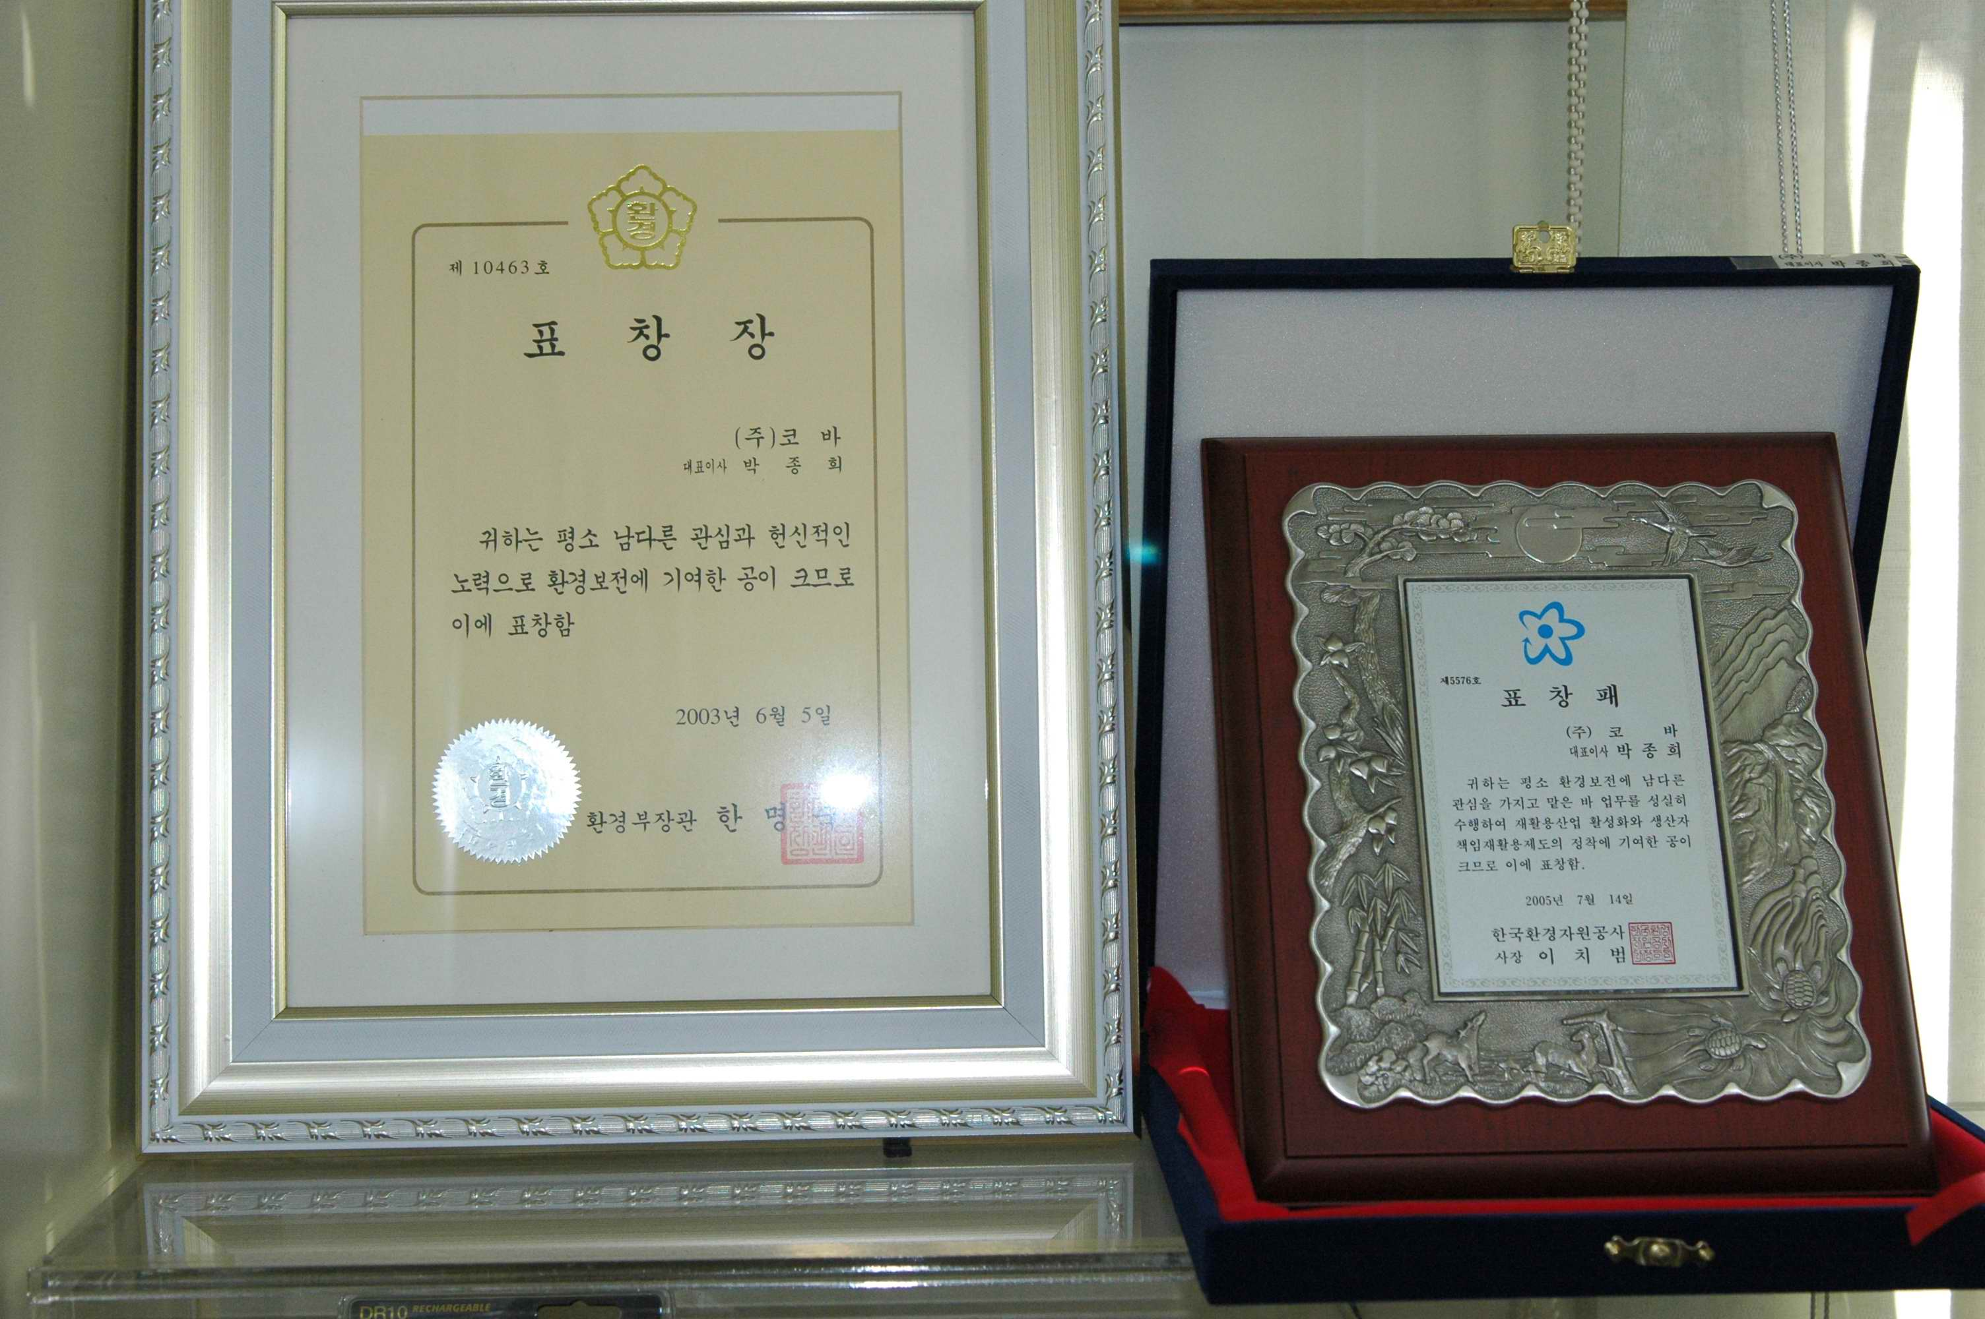

圖二十二 韓國政府發予KOBAR公司之證書
五、資源回收主題展示館
資源回收主題展示館乃由資源再生公社設置，其展示館包括提供親子活動之資源回收教育專區及針對各項再生利用資源之實務運用展示區，據該館人員表示，該館設計理念是希望藉由融合民眾日常生活習慣，將環境中可能使用再生之物品融入家居生活中，此外現場亦規劃設置相關環保商品展示，以使參觀民眾能依其所需進行購買。
六、資源再生公社
（一）成立背景
韓國資源再生公社成立於西元1980年，欲藉由有系統之廢棄物管理方式，控制廢棄物產生量並推動再生事業的發展，促進可再生廢棄物之資源化，對環境保護作成應有的貢獻（韓國資源再生公社法第一條）。為了確保廢棄物的妥善回收，韓國共成立了11家回收和處理廢棄物的合作社
韓國自2002年實施廢棄物再利用責任制，其採用三種方式回收和處理廢棄物，相關方式說明如下：
1.生產單位自行回收和處理廢棄物，自行負擔回收處理費用。
2.生產單位將回收和處理廢棄物交由回收處理廢棄物的合作社負責。生產者將廢棄物回收處理的責任轉移給合作社，依據廢棄物的種類及重量繳納處理費。
3.生產單位與廢棄物再利用機構簽訂合約，按廢棄物的重量繳納處理費，並由再利用機構負責廢棄物的回收和處理。
目前，韓國回收處理廢棄物的合作社有11家，大部分的生產單位採用第二種形式回收和處理廢棄物，生產單位把回收和處理廢棄物的責任交給合作社，並依據廢棄物的種類和重量繳納一定金額。因此，為管理和監督廢棄物再利用責任制的實施，1980年韓國成立資源再生公社，其成立宗旨為藉由有系統之廢棄物管理方式，控制廢棄物產生量並推動再生事業的發展。此外，該公社亦透過抽查和現場調查等方式查核生產單位，倘生產單位違反廢棄物再利用責任制，將被課以最高100萬韓元的罰款。因此，自從1980年設立資源再生公社以來，韓國廢棄物品循環利用率約提高了5%。
（二）工作任務
有關資源再生公社主要工作任務說明如下：
1.協助再生產業
(1)提供再生產業資金協助
(2)再生產業及技術的研發與指導
2.再生政策與制度之實施
(1)廢棄物合法處理證明系統
(2)生產者責任延續（EPR：Extended Producer Responsibility）
(3)廢棄物減量化制度
(4)分類排出標示制度的實施
(5)公家機關優先採購再生製品
(6)實施廢棄物交換制度
(7)產品包裝方法及材質檢查
3.資源化設施的建立與維護
4.再生綜合訊息
(1)提供廢棄物再生技術訊息
(2)經營資源循環主題展示館
(3)提供再生製品訊息
（三）生產者責任延續（EPR：Extended Producer Responsibility）
在韓國生產者責任延續為其環境政策，其要求生產者需負責將消費者使用完畢之產品進行回收、再生或廢棄，以刺激生產者將環境影嚮因素納入產品設計的考量，目前韓國生產者責任延續之目標如下。
1.廢棄物減量
2.資源使用減量(自然資源/料材)
3.設計更多環保產品
4.材料使用循環，以推廣耐用產品的研發
目前適用於EPR的產品及包裝說明如表四及表五。

表四 適用於EPR的產品
項目 | 產品名稱
電子和電器用品 | 電視、洗衣機、個人電腦、行動電話、影印機、電冰箱、冷氣機、音嚮設備、印表機及傳真機
電池 | 水銀電池(汞)、鎳鎘電池、氧化銀電池、鋰電池
輪胎
潤滑油
日光燈館

表五 適用於EPR的包裝
材料種類 | 產品種類
紙包裝  金屬(鋁/不銹鋼)  玻璃  塑膠 | 食物和飲料  農業、漁業和畜牧業產品  洗潔劑  彩妝、寵物洗髮潤絲精(玻璃包裝除外)  藥品  丁烷氣體  殺蟲劑和殺菌劑  電子和電氣用品緩衝器
目前規範所有產品製造商及進口商均適用EPR，而針對製造商及進口商產品之包裝數量達表六之標準者亦受規範。

表六 適用EPR規範之製造商及進口商產品之包裝數量
製造商 | 進口商
銷售者和製告者年營業額10億韓元以上 | 進口商於前一年年進口3億韓元以上
銷售者和製告者;前半年營業額5億韓元以上 | 進口商於前半年年進口1億五千韓元以上
目前韓國對於生產者責任延續之執行步驟說明如下，相關流程詳圖二十三所示。
1.制定生產者產品及包裝的回收目標。
2在一月底之前，生產者和組織遞送執行計畫予資源再生公社分部。
3 隔年三月底前，生產者和組織遞送回收計畫成果予資源再生公社分部。
4.生產者和組織若末達回收目標，則須負擔回收罰款。

第一步
第二步
第三步
第四步
公布總回收目標(%)(依材質)
生產者回收方式：1.逆向回收
2.與回收商簽訂合約執行
3.加入生產者責任組織並負擔相關費用
生產者遞交執行計畫與ENVICO機構，回收商須依法定規範方式進行回收
年度結束前未完成的量將徵收回收罰款

圖二十三 韓國實施生產者責任延續之工作步驟

參、心得
一、我國、日本與韓國資源回收制度比較
（一）我國
我國資源回收法令基礎為廢棄物清理法及資源回收再利用法，廢棄物清理法以廢棄物為主規範對象，資源回收再利用法則以再生資源為規範對象，前者偏重於廢棄物之清除及處理，後者則在最終處置前、在技術及經濟可行性下進行回收再利用，以減少最終廢棄物之產生。目前本署於民國86年實施資源回收四合一計畫，結合社區民眾、地方政府清潔隊、回收商及回收基金等四者推動資源回收、垃圾減量的工作，藉回饋方式鼓勵全民參與。
1.社區民眾方面
透過社區民眾自發成立回收組織，推廣家戶垃圾分類回收，再經由退瓶點、回收隊或民間回收商，將資源物質與垃圾分開收集，並將資源物質加以回收再利用。
2.回收商方面
鼓勵民間回收商執行，回收商依市場價格(並參考基金管理委員會公告補貼費)，向民眾、社區團體及清潔隊收購資源物質。
3.地方政府方面
(1)地方政府應將資源垃圾與一般垃圾分開收集清運，並由地方政府因地制宜擇定實施方法。
(2)由地方清潔隊向民眾收集之資源物質，經變賣後之所得依一定比例回饋參與之民眾及工作人員。
(3)以回饋獎勵制度，鼓勵民眾社區參與回收，結合資源回收工作與社區整體發展。
4.回收基金方面
基於污染者付費原則，因此將回收工作列為製造、輸入、販賣業者之責，並立法由其全責負擔回收清除處理費，同時成立「資源回收管理基金管理委員會」，專責處理資源回收的工作。
（二）日本
為達成循環型社會目標，其發展之法律體系包括環境基本法、循環型社會形成推動基本法、廢棄物管理與公共清掃法、資源有效利用促進法及依個別廢棄物再生制定之法令，包括容器包裝再利用法、家電再生利用法、建築材料再利用法、食品再生利用法、汽車再生利用法及綠色採購法。目前該法律體系以「環境基本法」為上位，並以「循環型社會形成促進基本法」做為基本原則，其下分為「廢棄物管理與公共清掃法」與「資源有效利用促進法」。另依照個別產品特性，分別訂定「容器包裝再生利用法」（2000年4月實施）、「家電再生利用法」（2001年4月實施）、「食品再生利用法」（2001年5月實施）、「建築材料再利用法」（2002年5月實施）、以及「汽車再生利用法」（2002年7月5日通過立法，預計兩年後實施）等個別產品之再生利用法。此外，為促進再生產品的銷售管道，自2000年4月開始實施「綠色採購法」。而上述相關再生利用法令在處理費徵收大致可分成製造者付費，如容器包裝、食品等及污染者付費，如家電、汽車等，其業者所繳交之費用，多以成立財團法人之方式管理運用。
（三）韓國
韓國在1992年公布「資源節約及再生使用促進法」，其下訂有「資源節約及再生使用促進法施行令」及「資源節約及再生使用促進法施行規則」，從廢棄物減量、抑制包裝廢棄物、業者責任及開發回收再生料市場等方向建立管理體系。
為了確保廢棄物的妥善回收，韓國共成立了11家回收和處理廢棄物的合作社，生產廠商把回收和處理廢棄物的責任交給合作社，並依據廢棄物的種類和重量繳納一定金額。韓國政府規定家用電器、輪胎、潤滑油、日光燈、電池、紙袋、塑膠包裝材料、金屬罐頭盒、玻璃瓶等18種廢舊產品須由生產單位負責回收和循環利用，以減少廢棄物的排放，促進廢棄物的循環利用。
二、北九州生態工業區
日本生態工業園區是以建設循環型經濟社會為目標，在發揮地區產業優勢的基礎上，大力培育和引進環保產業，以嚴格控制廢物排放。目前日本生態工業園區是由中央政府及地方政府共同輔助管理，相關產業和研究機構配合參與，以形成產官學一體之管理模式。而地方環保部門對生態工業園的管理方式說明如下：
（一）監控企業排放之污染
（二）提供企業再利用資訊和技術指導
（三）審核進駐園區之企業資格
（四）協助企業進駐之相關事項
（五）公開園區各項資訊與社會大眾
另在整體開發過程中，經由與政府相關單位協商，使得生態園區規劃可以兼顧廠商的需求，進而使相關企業願意紛紛進駐該園區。由於日本政府對於推動北九州生態工業區之政策為由中央政府編列經費並建立相關法規，至於企業則依其資源回收類別，進駐至個別規劃區域內。該生態區目前投資額約達500億日圓，提供就業人數約1,000人，已達到當初設置預定目標。此外，北九州生態工業區另一特色為在園區內設置實驗研究區，透過產、官、學共同研究廢棄物處理、再利用技術，以作為企業相關廢棄物再生技術來源。如本次在北九州生態工業園區中，相關實驗項目包括利用廚餘製成可分解性塑膠原料、灰渣處理研究、廢水泥建材再生利用技術等多項實驗研究。
三、我國與日本家電資源回收制度比較
目前我國與日本依其法令架構及民眾生活運作模式而發展適合自己之家電資源回收制度，以下就我國與日本之廢家電資源回收制度進行說明。
（一）回收處理費收取方式
目前台灣地區係由上游責任業者依其營業量繳交回收處理費予環保署基管會，日本則於民眾將廢家電廢棄時，需繳交回收費予家電販賣業者及再商品化費用予財團法人家電製品協會之家電回收中心。
（二）回收處理管道
台灣地區可藉由家電販賣業者、廢棄物回收業、民眾自行清運等方式進行家電回收，日本則以家電販賣業者為主要回收管道。
（三）責任業者責任
台灣地區上游責任業者依其營業量繳交回收處理費予環保署基管會，日本家電責任業者則因家電回收法明確規範，故其需負設置指定貯存場所、制定再商品化費用、 收取冷氣機、電視機、電冰箱、洗衣機等廢家電及確認接受家電回收管理票證等相關工作。
（四）法律架構
台灣地區係依據廢棄物清理法第十五條將廢家電公告為應回收廢棄物，並制定「應回收廢棄物責任業者管理辦法」、「應回收廢棄物回收處理業管理辦法」及「應回收廢棄物回收清除處理補貼申請審核管理辦法」來規範廢家電之回收業及處理業之責任，日本則依其廢家電回收，制定「家電回收法」並於該法中明確規範家電上游責任業者、販賣業者、民眾之相關責任。

四、我國韓國與乾電池回收處理現況比較
由於廢乾電池可能含有汞、鎘、鉛等有害重金屬，因此若不妥善回收處理將對環境造成污染，以下就我國及韓國目前乾電池回收處理狀況進行說明。
（一）回收現況
目前我國公告回收之廢乾電池包含錳鋅電池、鹼錳電池、氧化銀電池、氧化汞電池、鋅空氣電池、鋰電池、鎳鎘電池及鎳氫電池等八大類，，由於目前我國並未生產廢乾電池，故國內目前乾電池均需由國外進口，當進口商進口乾電池後，需依本署公告「乾電池汞、鎘、鉛含量檢測方法」進行檢驗，當檢驗值汞低於5ppm、鎘低於250ppm、鉛低於4,000ppm時，其需繳交回收清除處理費後即可銷售至市場。目前廢乾電池產生源非常廣泛（如一般家庭、機關學校、販賣點、軍事單位及監獄等），其回收主要藉由清潔隊與回收機構（如八大行業：學校回收點、量販店、書店、連鎖藥妝店、超市、無線通訊器材行、連鎖超商、社區回收點）進行回收。
在韓國目前法令規範不得使用含汞一次電池，其係由海關負責檢驗進口之一次電池，一經檢查含有汞則採退貨處理，因此目前韓國並未強制回收一次電池。至於二次電池（鎳鎘電池、鎳氫電池、鋰電池等）回收韓國則藉由電池工業協會負責回收二次電池工作。
（二）處理現況
目前我國廢乾電池之處理模式仍以境外處理為主，其已取得受補貼機構資格之廢乾電池處理業共有三家，分別為位於桃園縣幼獅工業區之永續環保股份有限公司、位於台中縣大里市之永莊股份有限公司及位於台南縣官田鄉之環蓄實業股份有限公司。由於廢乾電池受補貼機構均與國外處理機構簽訂處理合約（合約期限約為1年），並依本署核備之處理計畫辦理輸出處理。此外，由於國內處理廢乾電池之技術已日趨成熟，目前已有延龍資源科技股份有限公司、瑞興機械有限公司及海光企業股份有限公司等3家公司向本署申請廢乾電池國內處理受補貼機構資格。
在韓國目前主要只有一家電池處理廠（KOBAR LIMITED），其主要處理二次電池，由於該公司鋰電池處理設備目前尚在建設中，故目前主要處理鎳鎘電池，其處理數量每年約為150公噸，該公司每年約製造2,000個回收盒（如圖二十四所示）予各大公司使用，當裝滿10公斤後再運回處理，其處理費用平均約為15元。由於韓國廢乾電池目前回收量並不高，因此，未來若未達韓國環保部門所要求之目標，將被課予加重環保稅處罰。反之，如果超過目標回收部分，則可抵繳未來需繳交之環保稅。

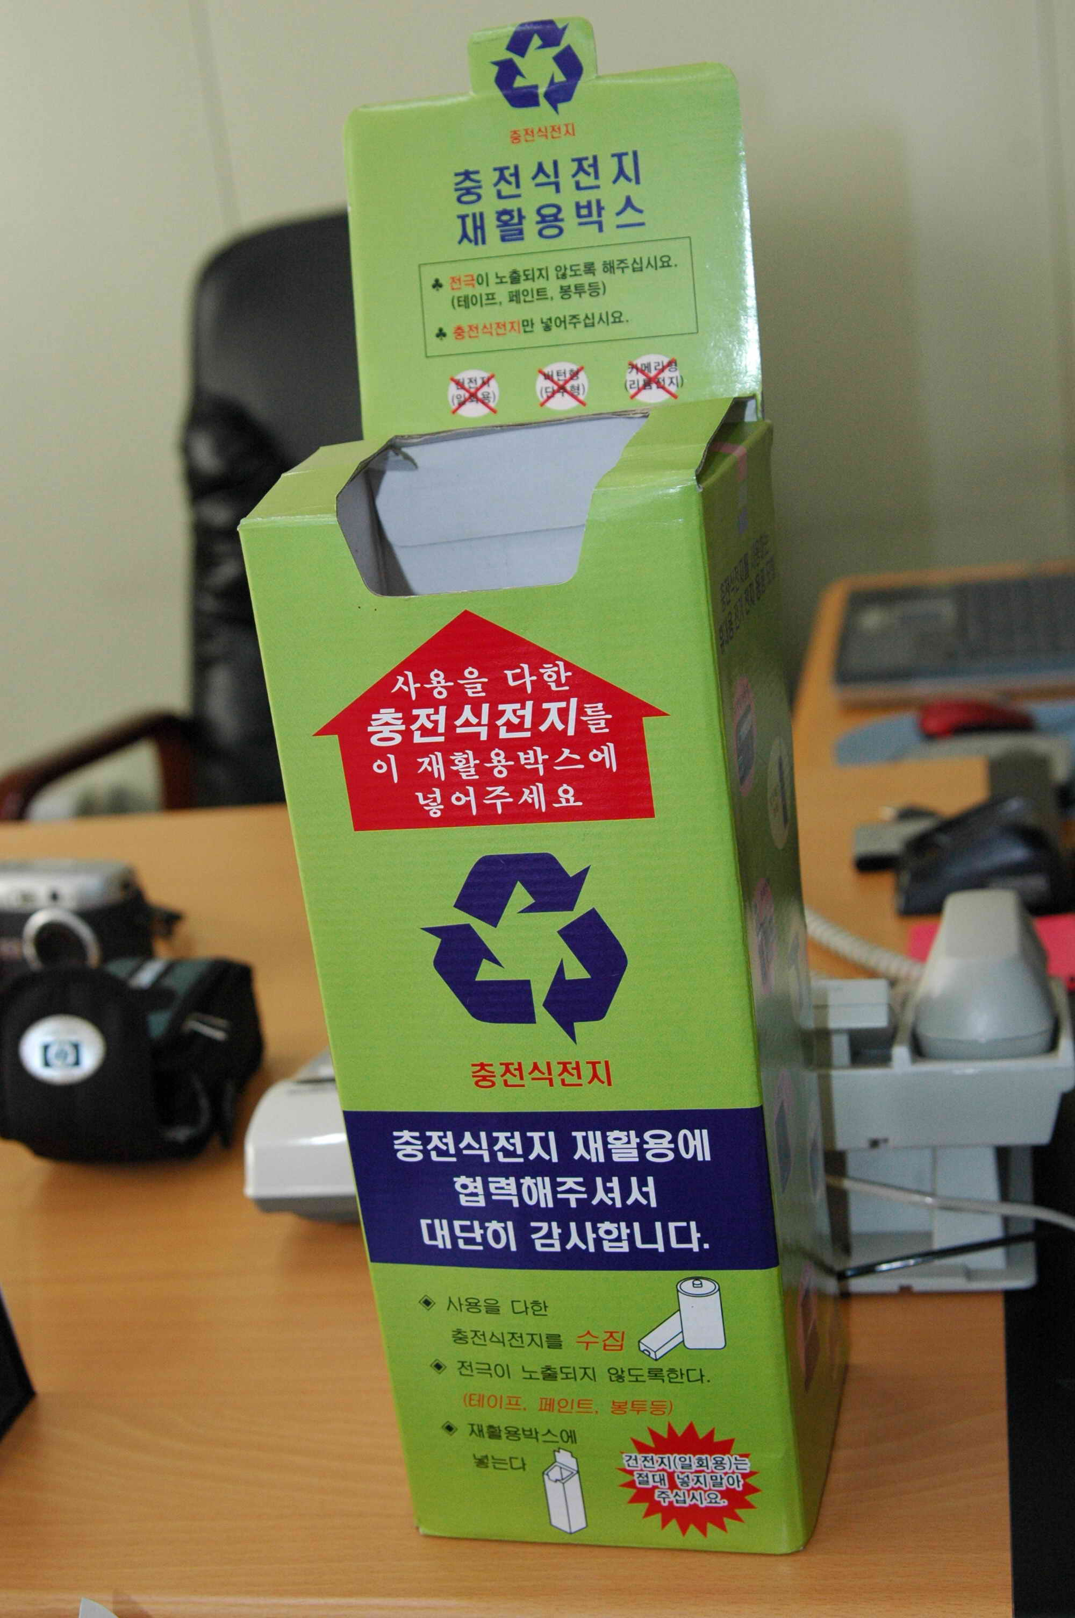

圖二十四 韓國二次乾電池回收盒

肆、建議事項
日本於2000年制訂「循環型社會形成推動基本法」，其立法基本原則包含廢棄物源頭減量、再生資源的循環再利用及確保廢棄物的妥善處理，以達成抑制天然資源消耗，減低環境負荷的社會。於該法下另分為「廢棄物管理與公共清掃法」與「資源有效利用促進法」。以促使政府、企業及民間共同為資源再利用之目標而努力。韓國資源回收相關法令主要為資源節約及再生使用促進法，其再生資源之法令大致仿自日本之「資源有效利用促進法」，此外，韓國亦仿日本訂定循環型社會之目標。而我國推行一般廢棄物之資源回收以及事業廢棄物之再利用工作多年，各項廢棄物之回收再利用體系及相關法令已大致建立完成，但現行資源回收體系因受成本、技術與污染控制等因素限制，使得部份資源無法循環再利用而進入廢棄物處理體系，造成資源物質的浪費。因此基於「廢棄物放在正確的位置就是資源」的理念，建議配合「廢棄物清理法」與「資源回收再利用法」二法合一之規劃，將廢棄物資源回收再利用管理方式予以重新探討，以使廢棄物再生利用管道多元化，並增加再生產品之市場競爭力。此外，亦可加強對於廢棄物再生利用技術之研發與技術轉移，使業界能獲取相關訊息，並依其需求選擇適合自己技術及再生產品。另由於我國廢乾電池之處理模式係以境外處理為主，故建議應對相關受補貼機構定期進行輔導評鑑，以確認廢乾電池輸出境外獲得妥善處理。

